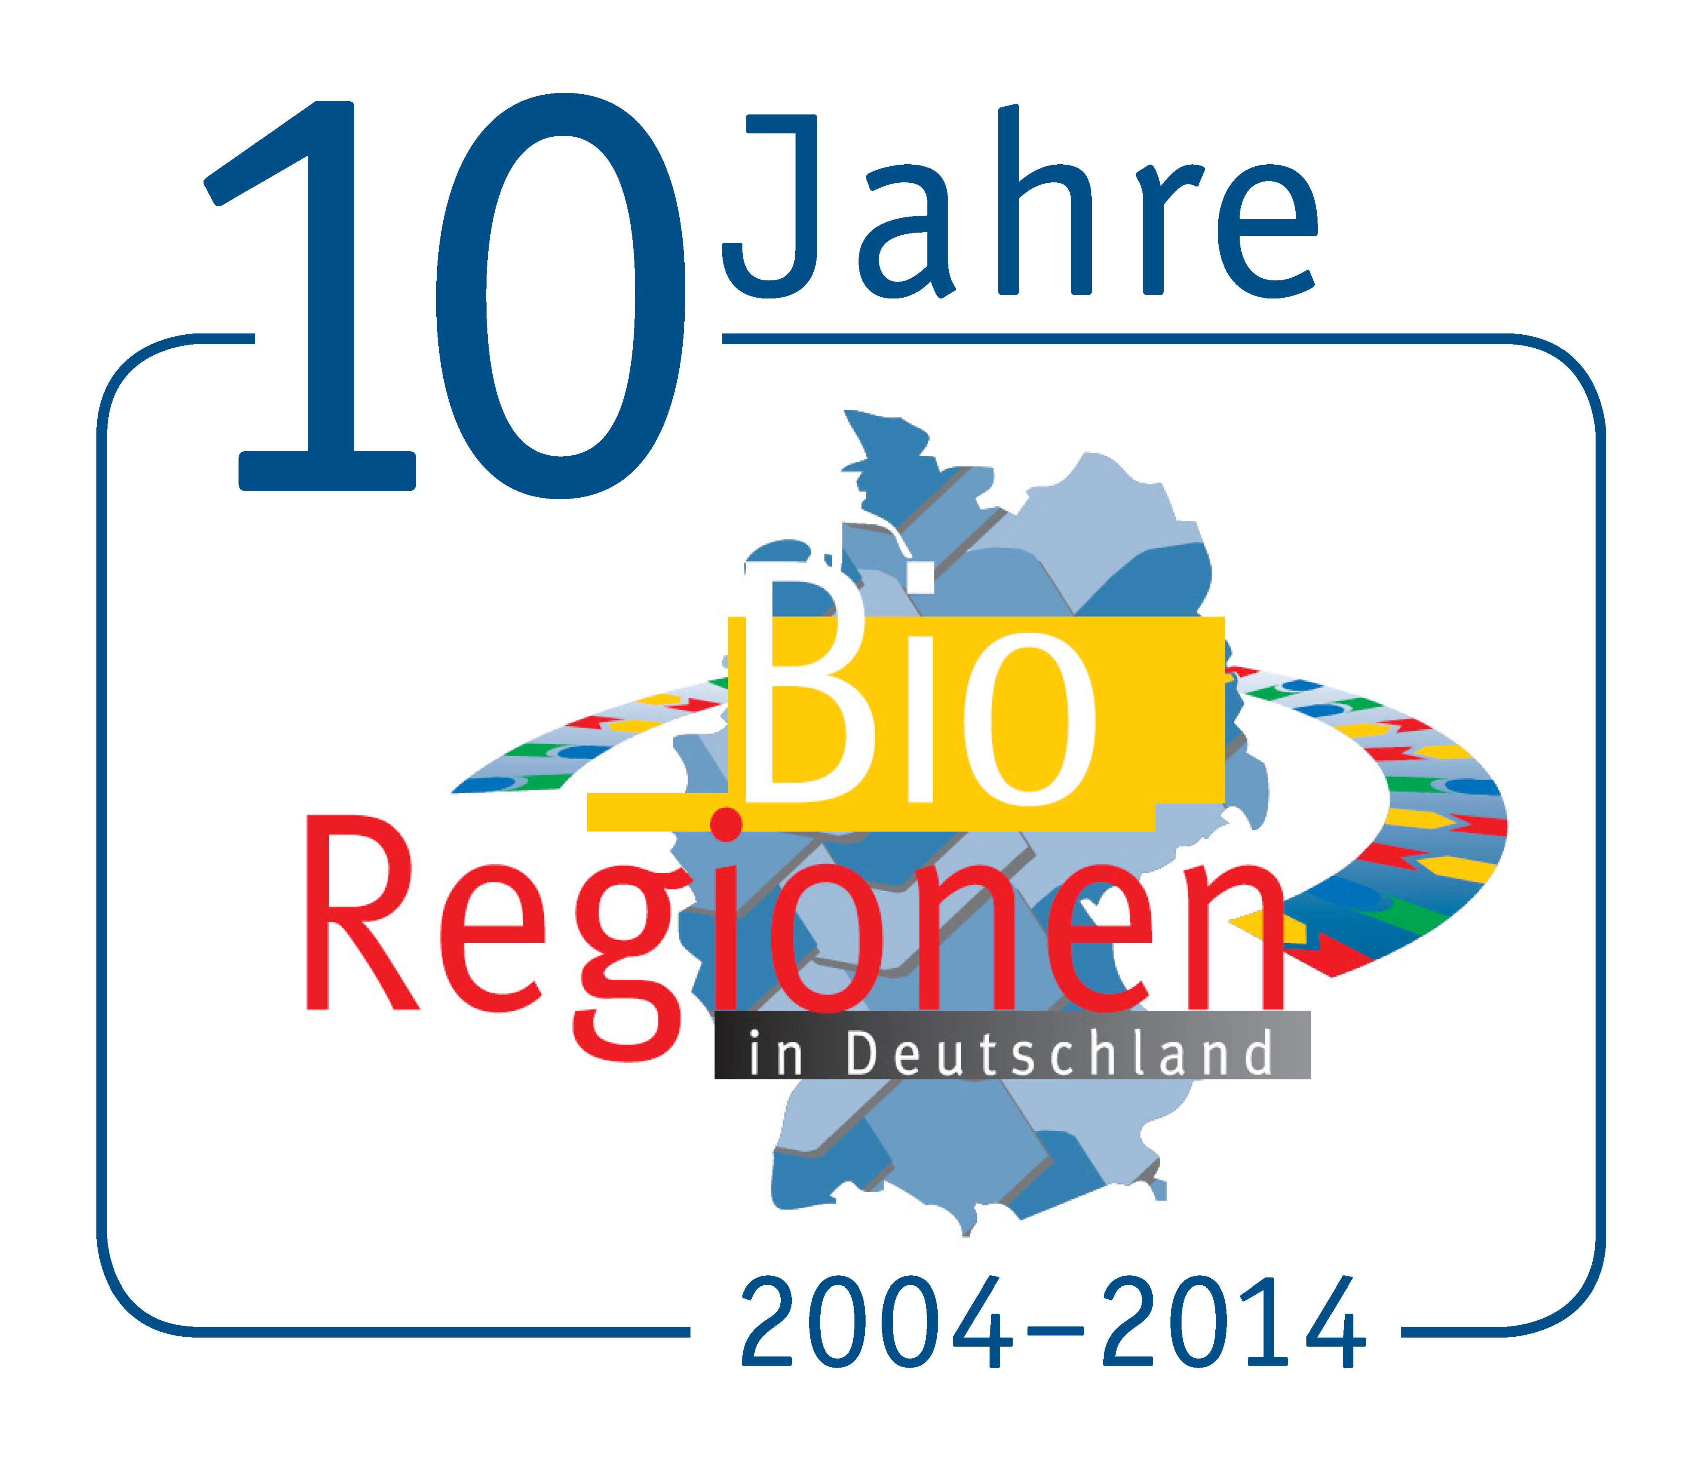

10 Jahre Arbeitskreis der BioRegionen

Der Arbeitskreis der deutschen BioRegionen (AK BioRegio) begeht 2014 sein zehnjähriges Jubiläum. Im Jahr 2004 trafen sich in Leipzig erstmalig Clustersprecher, um ein zentrales Netzwerk der regionalen Biotechnologieinitiativen in Deutschland aufzubauen. Die Biotechnologiebranche hat sich seitdem in Deutschland als Wirtschaftsfaktor gut etabliert und ist zu einem der führenden Standorte in Europa gewachsen.

Mit dem BioRegio-Wettbewerb des Bundesministeriums für Bildung und Forschung (BMBF) wurden 1996 die Grundlagen vieler deutscher Clusterinitiativen im Bereich der Biotechnologie gelegt. In den ersten Jahren traf man sich bei diversen Veranstaltungen zu BMBF-Förderprogrammen als Wettbewerber. Schnell wurde aber klar, dass man außerhalb regional-politischer Zwänge mit denselben Anliegen auf derselben Wellenlänge lag und gegenseitig über Best-Practice-Beispiele voneinander lernen konnte. Im Jahr 2004 traf man sich erstmalig zu einem Erfahrungsaustausch in Leipzig, um wichtige Themen zur Gründung und Förderung von Biotech-Unternehmen zu besprechen.
Heute vertritt der AK BioRegio als etablierte Institution die regionalen Initiativen zur Förderung der wirtschaftlichen Nutzung moderner Biotechnologien in ganz Deutschland. Er hat seine Geschäftsstelle in der BIO Deutschland in Berlin, um als zentrales Sprachrohr der regionalen Cluster zur Stärkung der Biotechnologie-Branche in Deutschland beizutragen. In ihm haben sich derzeit 30 Mitglieder zusammengeschlossen, um ihre regionalen Aktivitäten im Interesse der deutschen Biotechnologie zu optimieren und zu koordinieren.
„In den vergangenen zehn Jahren konnten wir mit diversen Initiativen einen wesentlichen Beitrag zur Förderung der deutschen Biotechnologieszene beitragen“, erläutert der Sprecher des AK BioRegio Dr. Klaus Eichenberg. Seit 2007 initiiert der Arbeitskreis jährlich den Innovationspreis der deutschen BioRegionen, einem bundesweiten Wettbewerb für anwendungsorientierte Ideen aus den Hochschulen. Seit 2010 ist der AK BioRegio Mitinitiator und Mitausrichter der deutschen Biotechnologietage, dem jährlich stattfindenden Branchentreff im Land. 2011 gründete der Arbeitskreis BioRegionen die Informationsinitiative Biotech>inside, um insbesondere den regionalen Abgeordneten des Bundes und der Länder sowie Journalisten die vielfältigen wirtschaftlichen Anwendungsmöglichkeiten und ihre gesellschaftliche und ökonomische Bedeutung an konkreten Beispielen näher zu bringen.
„Der AK BioRegio wird heute als unabhängiger und kompetenter Netzwerkpartner wahrgenommen“, kommentiert Dr. Thomas Diefenthal, stellvertretender Sprecher. Durch den stetigen und offenen Erfahrungs- und Meinungsaustausch konnte ein gemeinsamer Nenner in Form eines Leitbildes gefunden und eine Geschäftsordnung für die Zusammenarbeit erarbeitet werden. Heute gelingt es, die Gesamtheit der deutschen BioRegionen darzustellen. Dabei arbeitet der AK BioRegio mit wichtigen Partnern wie dem Branchenverband BIO Deutschland e. V., EY oder Germany Trade & Invest zusammen.
„Mit regelmäßigen, zweitägigen Klausurtagungen befassen wir uns mit der zukünftigen Entwicklung der Biotechnologie, um am Puls der Zeit zu bleiben, von den Erfahrungen in den Regionen zu lernen und die junge Life-Sciences-Branche zu stärken“, sagt Dr. Heinrich Cuypers, ebenfalls stellvertretender Sprecher. In den BioRegionen finden neue Themen wie die Bioökonomie, Interdisziplinarität aber auch die personalisierte Medizin oder Bioethik ihren Ursprung sowie ihre Umsetzung.

Weitere Informationen zum AK BioRegio finden Sie unter http://www.biodeutschland.org/ak-bioregio.html

Pressekontakt

Dr. Klaus Eichenberg
Sprecher des Arbeitskreises der BioRegionen
BioRegio STERN Management GmbH
Friedrichstr. 10
70174 Stuttgart
eichenberg@bioregio-stern.de
Tel. 0711 870 354 23

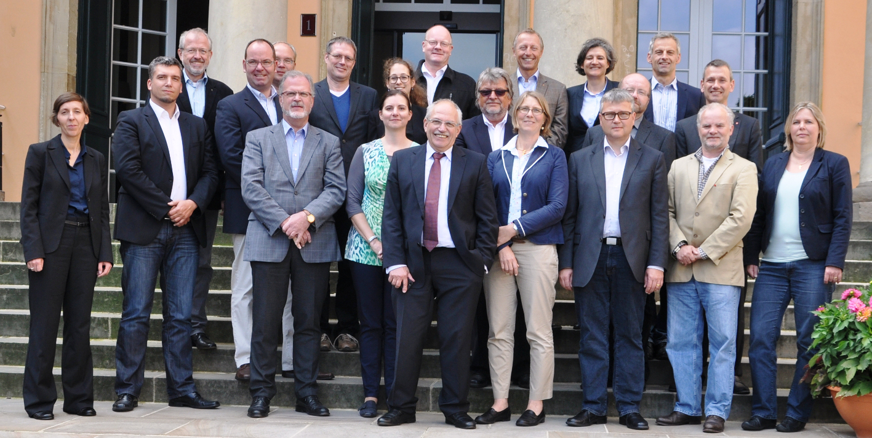

Der Arbeitskreis BioRegionen im September 2014, NRW. Foto: AK BioRegio.

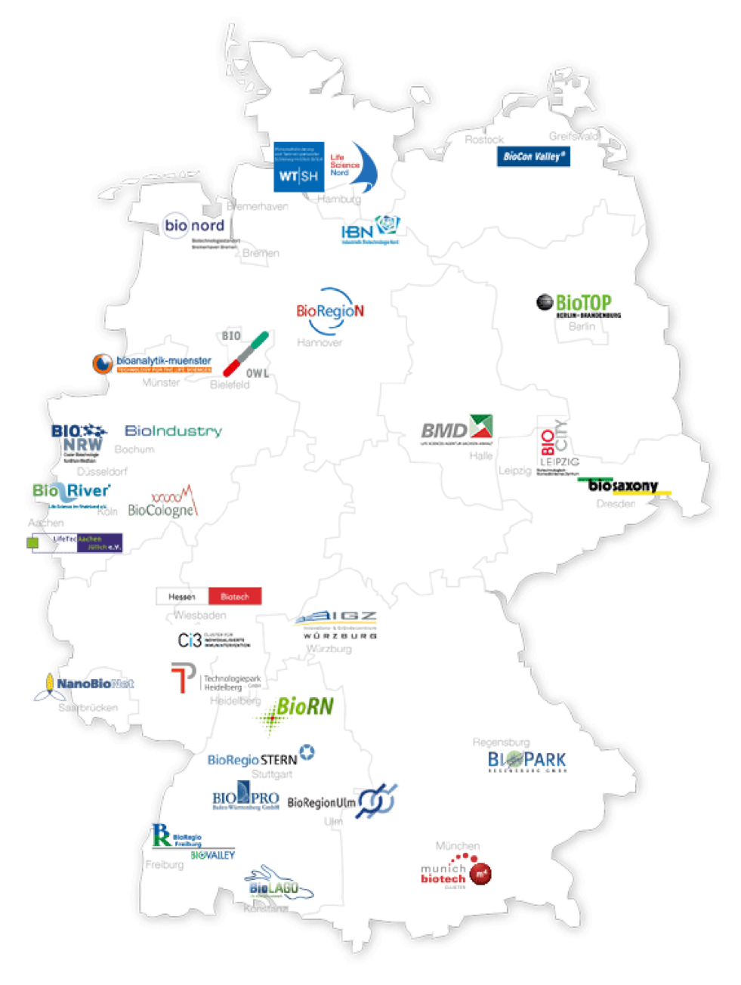

Die 30 BioRegionen im Arbeitskreis BioRegionen (Stand November 2014). Grafik: AK BioRegio

